………………..…………..……………………………….……………………. LİSESİ ……………….
EĞİTİM-ÖĞRETİM YILI 10.SINIF FİZİK DERSİ I. DÖNEM II. YAZILI CEVAP ANAHTARI
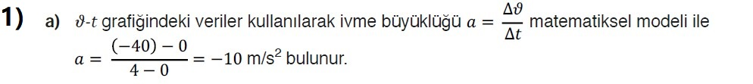
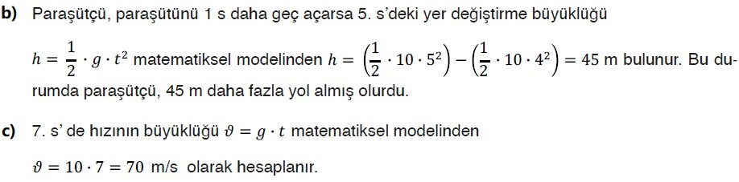

2) a) Yatay doğrultuda sabit hızlı hareket, düşey doğrultuda sabit ivmeli hareket yapar.
b) h = 45 m
c) ^{𝑥}_{menzil} = 75 m

3) a) Kuvvetin artması ile yer değiştirme artar. Dolayısıyla cisim üzerinde yapılan iş artar.
b) 20-30 m arasında cisme uygulanan kuvvet cisim üzerinde 200 J kadar iş yapar.
c) Cisme uygulanan kuvvet 20 N’a ulaştığında cisim üzerinde yapılan iş 100 J olur.

4)
Enerji Özellikleri | Enerji Biçimleri
Atom çekirdeğinin bölünmesinden elde edilen enerjidir. | Nükleer Enerji
İletimi için maddesel bir ortama ihtiyaç olduğundan boşlukta yayılmaz. | Ses
Sıcaklıkları farklı maddeler arasında enerji alışverişi olması sonucu oluşur. | Isı
Belli bir kaynaktan çıkan, dalgalar hâlinde yayılan ve ısı yayan bir enerjidir. | Işık
Hidrolik santrallerde yüksekten akan suyun türbinleri döndürmesi ile oluşabilir. | Potansiyel Enerji
Cihazları çalıştırmak, ışık sağlamak, ısıtmak, soğutmak gibi amaçlar için kullanılır. | Elektrik Enerjisi

5) Jeotermal enerji, yer altının derinliklerinde bulunan yüksek sıcaklığın oluşturduğu ısının elektrik enerjisine dönüştürülmesi ile elde edilir. Jeotermal enerji; maliyeti düşük, hava koşullarından bağımsız ve bölgesel olan, dışa bağımlılığı azaltan ve doğru kullanıldığında çevre dostu bir kaynaktır. Bununla birlikte termal suyun aşındırıcı etkisi ile yıpranan boru ve pompa gibi donanımların sık sık yenilenmesi gerekir. Yer altında bulunan yüksek sıcaklık ile ısınan yer altı suları, yer kabuğunun çatlaklarından ilerleyerek jeotermal saha adı verilen alanlardan su ve buhar olarak yeryüzüne çıkar.

6) a) A noktasında mekanik enerji = potansiyel enerji B noktasında mekanik enerji = kinetik enerji
C noktasında mekanik enerji = potansiyel enerji + kinetik enerji D noktasında mekanik enerji = potansiyel enerji

b) m kütlesi ve cismin ilk bırakıldığı yükseklik artırılabilir. Cisim, yer çekimi ivmesinin daha büyük olduğu bir yere götürülebilir.

7) a) İş yapmak enerji değişimi sağlar. Enerji sayesinde iş yapılabilir. İş ve enerji kavramları için zaman önemli değildir fakat güç kavramı birim zamanda yapılan iştir. Bu durumda enerji harcayarak aynı işi kısa sürede yapan kişi daha güçlüdür.
c) Enerji = Güç ∙ Zaman = 50 ∙ 3600 = 180.000 J

